Приложение 1 к приказу
Департамента образования
Ивановской области
от __________№ _________-о

Приложение 1 к приказу
Департамента образования
Ивановской области
от 28.02.2020 № 257-о

П Л А Н - Г Р А Ф И К
проведения Всероссийских проверочных работ в 2020 году

ВПР проводятся:
- в 5 классах (по программе начальной школы): по предметам «Русский язык», «Математика», «Окружающий мир»;
- в 6 классах (по программе 5 класса): по предметам: «Русский язык», «Математика», «История», «Биология»;
- в 7 классах (по программе 6 класса): по предметам «Русский язык», «Математика», «История», «Биология», «География», «Обществознание»;
- в 8 классах (по программе 7 класса): по предметам «Русский язык», «Математика», «История», «Биология», «География», «Обществознание», «Физика», «Иностранный язык»: «Английский язык», «Немецкий язык», «Французский язык»;
- в 9 классах (по программе 8 класса): по предметам «Русский язык», «Математика», «История», «Биология», «География», «Обществознание», «Физика», «Химия».
5-8 классы по всем предметам |  | 9 класс по всем предметам
Формирование графика проведения ВПР в ОО и передача сведений муниципальному координатору | До 11.09.2020
Сбор контекстных данных об ОО и участниках ВПР в ФИС ОКО | с 14.09.2020 до 01.10.2020
Получение архивов с материалами в личном кабинете ФИС ОКО | с 07.09.2020 | с 11.09.2020
Получение критериев оценивания работ и форм сбора результатов в личном кабинете ФИС ОКО | с 14.09.2020
Получение программного обеспечения и демонстрационных вариантов для проведения работ в 8 классах по иностранным языкам | с 07.09.2020
Получение архивов с материалами, критериев оценивания работ и форм сбора результатов для 8 классов по иностранным языкам для ОО, у которых один день проведения, и для первого дня проведения для ОО, у которых более одного дня проведения | с 07.09.2020 до 17.09.2020 (необходимо скачать материалы)
Получение архивов с материалами, критериев оценивания работ и форм сбора результатов для 8 классов по иностранным языкам для второго, третьего и т.д дней проведения (для ОО, в которых более одного дня проведения) | с 18.09.2020
Проведение работы | 14.09.2020-12.10.2020 (в любой день из указанного периода).  День проведения определяется самостоятельно ОО
Проверка работ и загрузка форм сбора результатов в личный кабинет ФИС ОКО | до 19.10.2020 (до 23:00 мск)
Получение результатов | с 30.10.2020

Приложение 2 к приказу
Департамента образования
Ивановской области
от __________№ _________-о

Приложение 2 к приказу
Департамента образования
Ивановской области
от 28.02.2020 № 257-о

В Р Е М Я
выполнения Всероссийских проверочных работ в 2020 году

Предмет | Класс | Время выполнения работы | Печать вариантов ВПР  Не допускается печать двух страниц на одну сторону листа А4
Русский язык  (1 часть) | 5 | 45 минут | формат печати – А4, чёрно-белая, односторонняя
Русский язык  (2 часть) | 5 | 45 минут
Математика | 5 | 45 минут | формат печати – А4, чёрно-белая, допускается печать на обеих сторонах листа
Окружающий мир | 5 | 45 минут
Математика | 6 | 60 минут | формат печати – А4, чёрно-белая, допускается печать на обеих сторонах листа
Русский язык | 6 | 60 минут
Биология | 6 | 45 минут
История | 6 | 45 минут
Математика | 7 | 60 минут | формат печати – А4, чёрно-белая, допускается печать на обеих сторонах листа
Русский язык | 7 | 90 минут
Биология | 7 | 45 минут
География | 7 | 60 минут
Обществознание | 7 | 45 минут
История | 7 | 60 минут
Математика | 8 | 90 минут | формат печати – А4, чёрно-белая, допускается печать на обеих сторонах листа
Русский язык | 8 | 90 минут
Биология | 8 | 60 минут
География | 8 | 90 минут
Физика | 8 | 45 минут
Обществознание | 8 | 45 минут
История | 8 | 60 минут
Английский язык, французский язык, немецкий язык (в компьютерной форме) | 8 | 45 минут (включая пятиминутный перерыв для выполнения комплекса упражнений гимнастики глаз) | -
Математика | 9 | 90 минут | формат печати – А4, чёрно-белая, допускается печать на обеих сторонах листа
Русский язык | 9 | 90 минут
Биология | 9 | 60 минут
География | 9 | 90 минут
Обществознание | 9 | 45 минут
История | 9 | 90 минут
Физика | 9 | 45 минут
Химия | 9 | 90 минут

Приложение 3 к приказу
Департамента образования
Ивановской области
от __________№ _________-о

Приложение 5 к приказу
Департамента образования
Ивановской области
от 28.02.2020 № 257-о

Г Р А Ф И К
проведения Всероссийских проверочных работ в 2020 году

Период проведения | Класс* | Учебный предмет | Примечание
С 14 сентября по 12 октября | 5 | Русский язык | В штатном режиме
 |  | Математика
 |  | Окружающий мир
 | 6 | Русский язык
 |  | Математика
 |  | История
 |  | Биология
 | 7 | Русский язык
 |  | Математика
 |  | История
 |  | Биология
 |  | География
 |  | Обществознание
 | 8 | Русский язык
 |  | Математика
 |  | История
 |  | Биология
 |  | География
 |  | Обществознание
 |  | Физика
 |  | Английский язык
 |  | Немецкий язык
 |  | Французский язык
 | 9 | Русский язык | В режиме апробации
 |  | Математика
 |  | История
 |  | Биология
 |  | География
 |  | Обществознание
 |  | Физика
 |  | Химия
*по программе предыдущего года обучения
Приложение 4 к приказу
Департамента образования
Ивановской области
от __________№ _________-о

Приложение 6 к приказу
Департамента образования
Ивановской области
от 28.02.2020 № 257-о

П О Р Я Д О К
проведения Всероссийских проверочных работ в 2020 году

1. Формирование графика проведения ВПР
1.1. Ответственный организатор ОО:
- составляет график проведения ВПР в 5-9 классах в ОО в соответствии с графиком проведения ВПР (приложение 5 к приказу Департамента образования Ивановской области от 28.08.2020 №257-о) и заявкой образовательной организации на участие во Всероссийских проверочных работах, загруженной в личный кабинет школы в Федеральной информационной системе оценки качества образования (далее – ФИС ОКО) (публикация от 27.01.2020 «Формирование заявки на участие в ВПР – весна 2020. Для образовательных организаций»);
- направляет муниципальному координатору информацию о сроках проведения через защищенную сеть передачи данных по форме (приложение 7 к приказу Департамента образования Ивановской области от 28.02.2020 №257-о).
1.2. Муниципальный координатор:
- организует и заполняет сводную excel-таблицу «Информация о сроках проведения ВПР-2020» (приложение 7 к приказу Департамента образования Ивановской области от 28.02.2020 №257-о) согласно инструкции;
- предоставляет региональному координатору сводную информацию о сроках проведения ВПР в 5-9 классах подведомственных ОО через защищенную сеть передачи данных.
2. Проведение ВПР в 5-9 классах в ОО
2.1. Ответственный организатор ОО:
- скачивает архив с материалами для проведения ВПР – файлы для распечатывания участникам ВПР в личном кабинете в ФИС ОКО https://lk-fisoko.obrnadzor.gov.ru/ в разделе «Ход ВПР». Архив размещается в ФИС ОКО в соответствии с Планом-графиком проведения ВПР (приложение 1). Архив с материалами не будет зашифрован.
Рекомендуется скачать архив заранее, до дня проведения работы. Для каждой ОО варианты сгенерированы индивидуально на основе банка оценочных средств ВПР с использованием ФИС ОКО. Критерии оценивания ответов и форма сбора результатов размещаются в ФИС ОКО в соответствии с Планом-графиком проведения ВПР.
- скачивает в личном кабинете в ФИС ОКО в разделе «Ход ВПР» макет бумажного протокола и список кодов участников работы. Файл с кодами для выдачи участникам представляет собой таблицу с напечатанными кодами, которые разрезаются на отдельные части и выдаются участникам перед началом работы;
- распечатывает варианты ВПР на всех участников, бумажный протокол и коды участников. Разрезает лист с кодами участников для выдачи каждому участнику отдельного кода;
- организует выполнение участниками работы. Выдает каждому участнику код (произвольно из имеющихся). Каждому участнику выдается один и тот же код на все работы. В процессе проведения работы заполняет бумажный протокол, в котором фиксируется соответствие кода и ФИО участника. Каждый участник переписывает код в специально отведенное поле на каждой странице работы;
- по окончании проведения работы собирает все комплекты с ответами участников;
- организует проверку ответов участников с помощью критериев (время проверки работ указано в Плане-графике проведения ВПР);
- заполняет электронную форму сбора результатов выполнения ВПР: вносит код, номер варианта работы и баллы за задания каждого из участников. В электронной форме передаются только коды участников, ФИО не указывается. Соответствие ФИО и кода остается в ОО в виде бумажного протокола;
- загружает форму сбора результатов в ФИС ОКО в разделе «Ход ВПР» (дата загрузки формы указана в Плане-графике проведения ВПР).
2.2. Муниципальный координатор:
- обеспечивает объективность проведения ВПР и процедуры проверки работ участников ВПР;
- осуществляет мониторинг загрузки ОО электронных форм сбора результатов ВПР.
3. Проведение ВПР по иностранным языкам в 8 классе
Всероссийская проверочная работа по иностранным языкам (английский, немецкий, французский) в 8 классе выполняется в компьютерной форме в специально оборудованной для этого аудитории. Для выполнения работы в ФИС ОКО в разделе «Ход ВПР» будет размещено специальное ПО (далее – программное обеспечение).
Ознакомление с ПО и демонстрационными вариантами будет размещено в личном кабинете в ФИС ОКО в разделе «Ход ВПР» в соответствии с Планом-графиком проведения ВПР.
ВПР по иностранным языкам могут проводиться в объеме, соответствующем техническим возможностям образовательной организации. Количество дней, необходимое для проведения ВПР по иностранным языкам, не должно превышать ранее указанное образовательной организацией в заявке на участие в ВПР.
4. Сбор контекстных данных об ОО и участниках ВПР
4.1. Ответственный организатор в ОО:
- скачивает форму сбора контекстных данных об ОО и участниках ВПР в личном кабинете в ФИС ОКО на сайте https://lk-fisoko.obrnadzor.gov.ru/ в разделе «Ход ВПР»;
- заполняет форму сбора контекстных данных об ОО и участниках ВПР согласно инструкции (инструкция по заполнению находится на первом листе формы);
- загружает заполненную форму в ФИС ОКО в разделе «Ход ВПР».
4.2. Муниципальный координатор:
- осуществляет мониторинг загрузки форм сбора контекстных данных об ОО и участниках ВПР;
- консультирует ОО.
5. Получение результатов ВПР
Ответственные организаторы в ОО, муниципальные координаторы получают результаты проверочных работ в разделе «Аналитика» ФИС ОКО в соответствии с инструкцией по работе с разделом.

Инструкция по работе с разделом «Аналитика» в ФИС ОКО
- Войдите на сайт ЛК ФИС ОКО (http://lk-fisoko.obrnadzor.gov.ru/), авторизуйтесь в системе с помощью логина и пароля. Чтобы перейти в раздел «Аналитика», необходимо выбрать соответствующую вкладку на верхней панели.
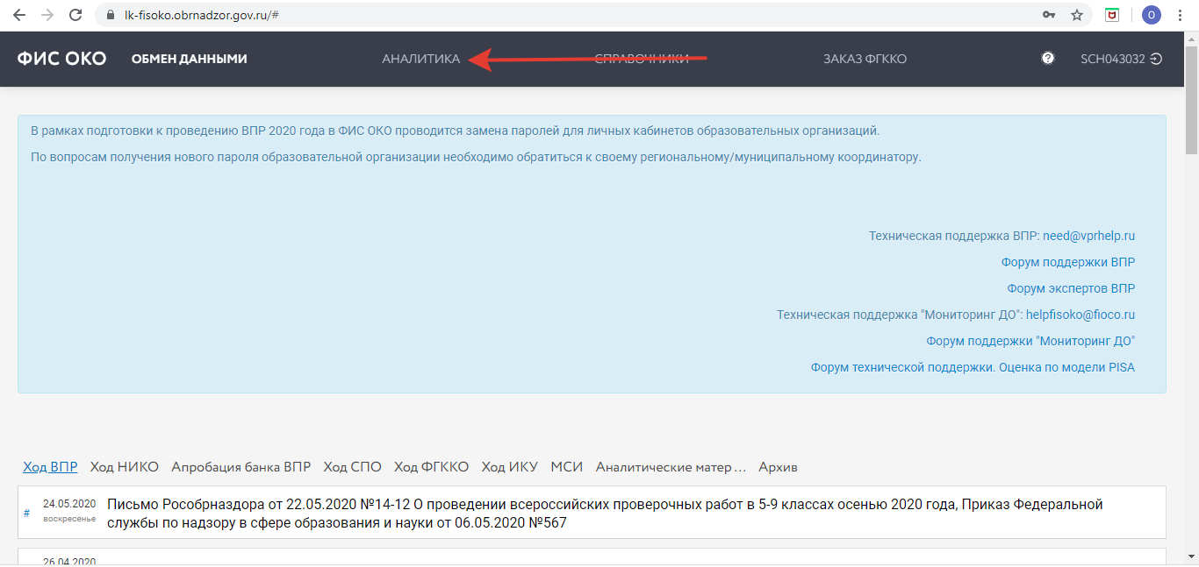
- Необходимо подтвердить вход в раздел «Аналитика» (нажав кнопку «Войти в систему»).
- После подтверждения откроется главная страница раздела «Аналитика». Чтобы просматривать интересующие результаты, необходимо выбрать мероприятия, участников, отчеты и нажать кнопку «Показать».
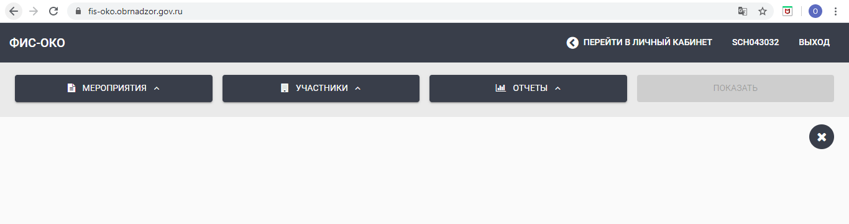
- Во вкладке «Мероприятия» выберите из выпадающего списка класс и предмет. Для выбора необходимо поставить «галочку».
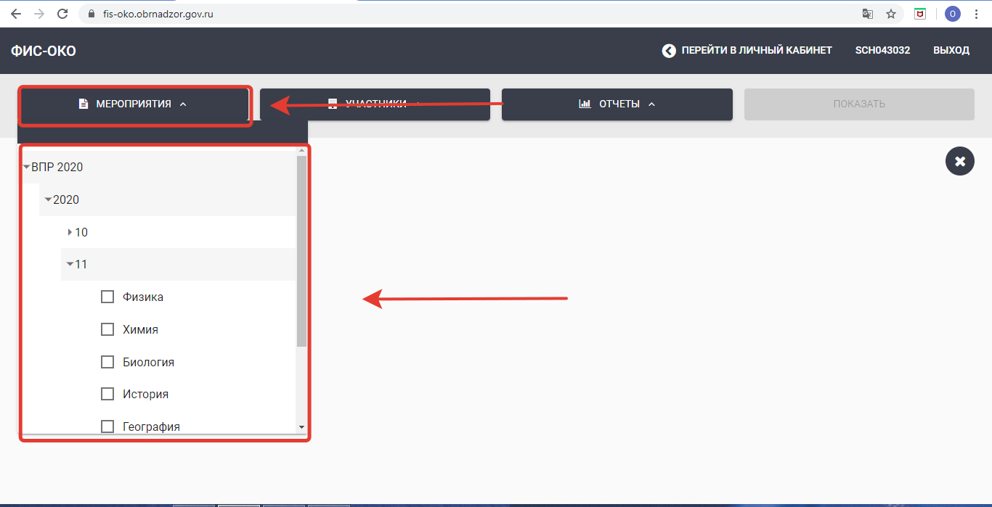
- После выбора мероприятия в правом верхнем углу кнопки «Мероприятия» появится количество мероприятий, выбранных пользователем. Ниже появится перечень выбранных мероприятий.
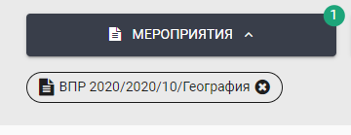
- Во вкладке «Участники» для муниципального координатора будут доступны для выбора муниципалитет и ОО муниципалитета. Необходимо поставить «галочку» напротив всех интересующих участников. После выбора в правом верхнем углу кнопки «Участники» появится количество выбранных участников.
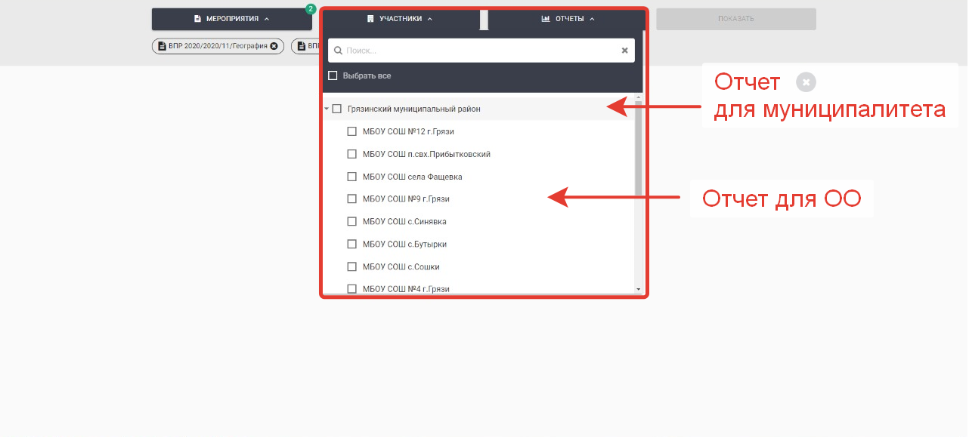
- Во вкладке «Отчеты» необходимо отметить все необходимые отчеты. После выбора в правом верхнем углу кнопки «Отчеты» появится количество выбранных отчетов.
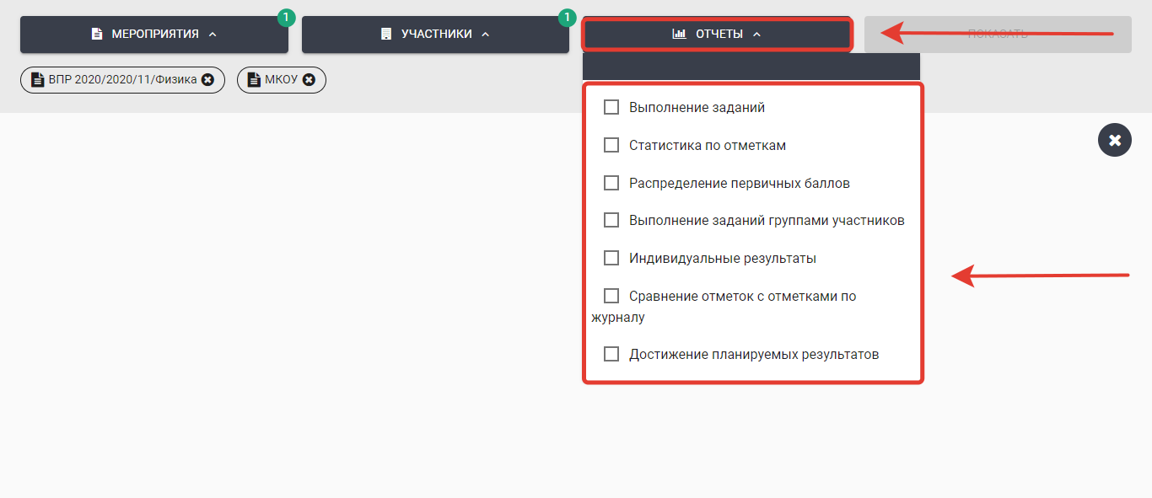
- После выбора мероприятия, участников и отчетов, станет активна кнопка «Показать».
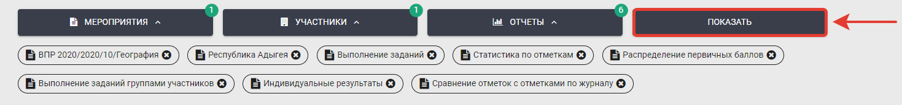
- После нажатия кнопки «Показать» отчеты отобразятся на странице. Для сохранения любого отчета на компьютер (экспорт отчета) нажмите на значок , после этого отчет будет выгружен в формате XLS.
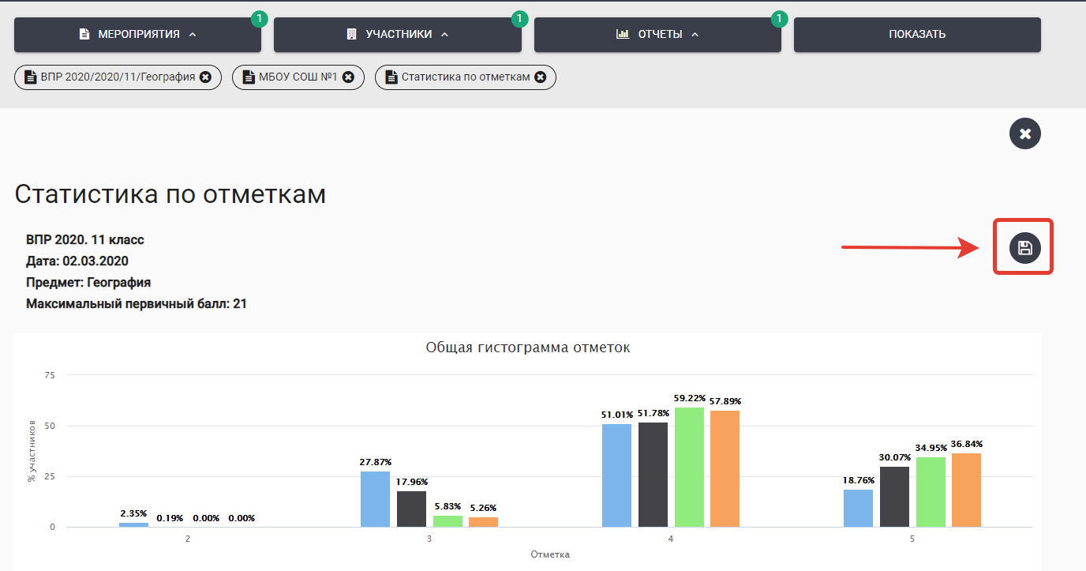
- Кнопка «Очистить все» позволяет снять все выбранные фильтры в мероприятиях, участниках и отчетах.
- Чтобы вернуться на главную страницу ФИС ОКО, необходимо на верхней панели нажать «Перейти в личный кабинет».
При возникновении вопросов можно обратиться на почту helpfisoko@fioco.ru

После 17.09.2020 архивы для первого дня проведения будут недоступны.

